**Luisa Fernanda Henao Maya**

**1.088.353.505**

**Patrones de diseño de arquitectura**

**Patrón de capas**

Este patrón se puede utilizar para estructurar programas que se pueden descomponer en grupos de subtareas, cada una de las cuales se encuentra en un nivel particular de abstracción. Cada capa proporciona servicios a la siguiente capa superior.

Las 4 capas más comúnmente encontradas de un sistema de información general son las siguientes.

* Capa de presentación (también conocida como capa UI )
* Capa de aplicación (también conocida como capa de servicio )
* Capa de lógica de negocios (también conocida como capa de dominio )
* Capa de acceso a datos (también conocida como capa de persistencia )

**Uso**

* Aplicaciones de escritorio generales.
* Aplicaciones web de comercio electrónico.

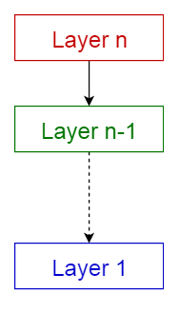

**Patrón del agente**

Este patrón se usa para estructurar sistemas distribuidos con componentes desacoplados. Estos componentes pueden interactuar entre sí mediante invocaciones de servicios remotos. Un componente de intermediario es responsable de la coordinación de la comunicación entre los componentes. Los servidores publican sus capacidades (servicios y características) a un intermediario. Los clientes solicitan un servicio del intermediario y el intermediario redirecciona al cliente a un servicio adecuado desde su registro.

**Uso**

* Software de Message Broker como [Apache ActiveMQ](https://en.wikipedia.org/wiki/Apache_ActiveMQ) , [Apache Kafka](https://en.wikipedia.org/wiki/Apache_Kafka) , [RabbitMQ](https://en.wikipedia.org/wiki/RabbitMQ" \t "_blank) y [JBoss Messaging](https://en.wikipedia.org/wiki/JBoss_Messaging" \t "_blank) .

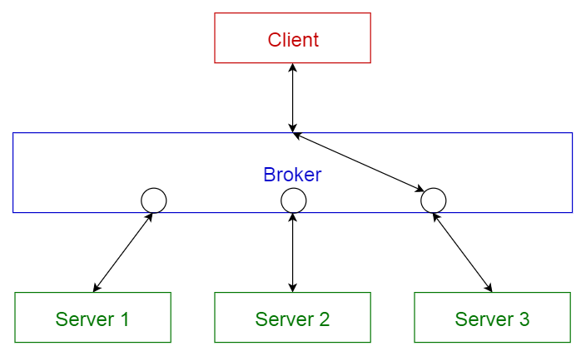

**Patrón de bus de evento**

Este patrón trata principalmente con eventos y tiene 4 componentes principales; **fuente de evento** , **escucha de evento** , **canal** y **bus de evento** . Las fuentes publican mensajes en canales particulares en un bus de eventos. Los oyentes se suscriben a canales particulares. Los oyentes son notificados de los mensajes que se publican en un canal al que se han suscrito anteriormente.

**Uso**

* Desarrollo de Android
* Servicios de notificación

